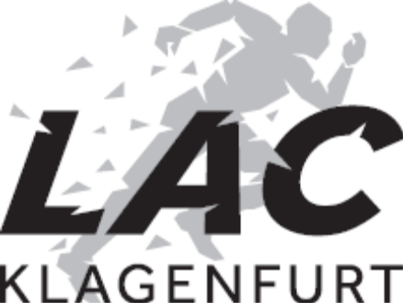
ZVR: 245422686, Tarviser Straße 66, 9020 Klagenfurt

Klagenfurt am Wörthersee, am 20.08.2026

A u s s c h r e i b u n g
Wurf- und Sprungmeeting
Ort: Leopold-Wagner-Arena, Südring 202,
9020 Klagenfurt
Datum: Sonntag, 6. September 2026
Bewerb: Weit/Diskus/Hoch (m/w ab U14 – auch Masters)
Nennungen: bis Donnerstag, 3. September 2026
https://oelv.athmin.at/events.aspx
Nachnennung: eine Stunde vor dem Bewerb – 20 Euro Nachnenngebühr
Nenngeld: 10,- Euro
Zeitplan: 15:00 Uhr Weit (U14 Zone)
16:00 Uhr Diskus
17:00 Uhr Hoch

Zeitplanänderung aufgrund großer Teilnehmerzahlen werden bis Freitag auf der Homepage des LAC Klagenfurt unter NEWS veröffentlicht – www.lacklagenfurt.at

Sprunghöhen: U14 – AK: 1,15m – 1,50m 5cm dann 3cm
Masters: 0,97m – 1,32m 5cm dann 3cm
Ergebnisse: auf der ÖLV-Homepage
Bestimmungen: Das Meeting wird mit Genehmigung des KLV und nach den Bestimmungen der IAAF und des ÖLV ausgetragen
Startberichtigt: Alle beim KLV/ÖLV ordnungsgemäß gemeldeten Athleten und Athletinnen
Meldung: Eine Stunde vor Beginn des Wettkampfes an der Anlage
Haftung: Der Veranstalter übernimmt keine Haftung für Verletzungen, Erkrankungen oder Diebstahl!
Sonstiges: Von der Veranstaltung werden Fotos und Videos für die Homepage und Zeitungen gemacht. Wer dies nicht wünscht, gibt dies bei der Meldestelle bekannt.
